UBND QUẬN NGÔ QUYỀN  THI THỬ LẦN 1 | ĐỀ THI THỬ TUYỂN SINH VÀO LỚP 10  MÔN: TOÁN  Thời gian làm bài: 120 phút
Lưu ý: Đề thi gồm 02 trang, học sinh làm bài vào tờ giấy thi.

I. TRẮC NGHIỆM (2 điểm): Chọn đáp án đúng
Câu 1: Biểu thức 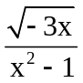được xác định khi và chỉ khi
A. 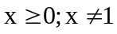 | B. 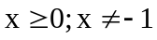 | C. 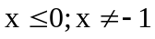 | D. 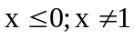

Câu 2: Cho năm điểm A(1; 2), B(-1; 2), C(-2; -8), D(-2; 4), 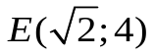
Ba điểm nào trong năm điểm trên cùng thuộc parabol (P): y = 2x2
A. A, B, C | B. A, B, D | C. B, D, E | D. A, B, E

Câu 3: Cho phương trình 2x² – 3x - 1 = 0 có hai nghiệm phân biệt x₁ , x₂
Giá trị của 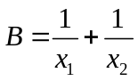 là
A. 1 B. - 3 C. 3 D. 2
Câu 4: Cho phương trình x – y = 1 (1). Phương trình nào dưới đây có thể kết hợp với (1) để được một hệ phương trình có vô số nghiệm
- 2y = 2x - 2 | - y = 1 + x | - 2y = 2 – 2x | - y = 2x - 2
Câu 5: Cho (O; 1cm) và dây AB = 1cm. Khoảng cách từ tâm O đến dây AB bằng:
A. cm | B. cm | C. cm | D. 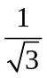cm
Câu 6: Độ dài cung 60⁰ của đường tròn bán kính 2cm bằng:
A. 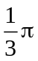cm | B. 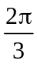cm | C. 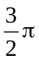cm | D. 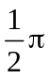cm
Câu 7: Cho tam giác MNP vuông tại M, đường cao MH. Biết NH = 5cm,
HP = 9cm. Độ dài MH bằng:
A. 7cm | B. 4cm | C. 4,5cm | D. 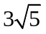cm
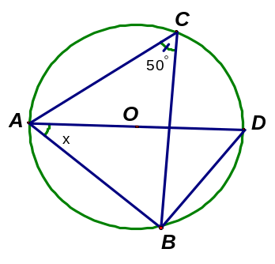
Câu 8: Cho hình vẽ, biết AD là đường kính của (O),
 = 50⁰. Số đo x bằng:
- 50⁰  - 45⁰ | - 40⁰  - 35⁰
II. TỰ LUẬN (8 điểm):
Bài 1 (2,0 điểm):
1. Cho biểu thức 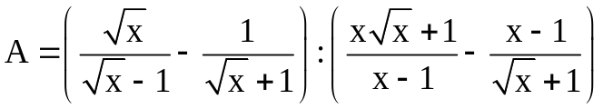 với 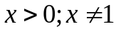
a. Rút gọn biểu thức A
b. Tìm để 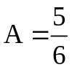.
2. Giải hệ phương trình: 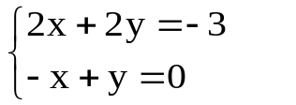
Bài 2 (2,0 điểm):
1. Xác định giá trị của a để đường thẳng (d): y = 2015x - a² + 1 cắt parabol (P):
y = x² tại hai điểm nằm về hai phía của trục tung.
2. Giải bài toán bằng cách lập phương trình hoặc hệ phương trình.
Biết rằng, theo quy định tốc độ tối đa của xe đạp điện là 25 km/h. Hai bạn Tuấn và Hoa học trường nội trú, một hôm hai bạn cùng xuất phát một lúc để đi từ trường đến trung tâm văn hóa các dân tộc trên quãng đường dài 26 km bằng phương tiện xe đạp điện. Mỗi giờ Tuấn đi nhanh hơn Hoa 2km nên đến nơi sớm hơn 5 phút. Hỏi hai bạn đi như vậy có đúng vận tốc quy định hay không ?.
Bài 3 (3,0 điểm):
Cho nửa đường tròn tâm O đường kính AB. Điểm H cố định thuộc đoạn thẳng AO (H khác A và O), trên cung BC lấy điểm D bất kỳ (D khác B và C). Đường thẳng đi qua H và vuông góc với AO cắt nửa đường tròn tại C. Gọi giao điểm của tiếp tuyến với nửa đường tròn kẻ từ D với HC là E, giao điểm của AD và HC là I.
a) Chứng minh tứ giác HBDI nội tiếp được.
b) Chứng minh tam giác DEI là tam giác cân.
c) Gọi F là tâm đường tròn ngoại tiếp tam giác ICD, K là giao điểm của BC với đường tròn (F). Chứng minh: KI song song với AB và góc ABF có số đo không đổi khi D chạy trên cung BC (D khác B và C).
Bài 4 (1,0 điểm):
a) Cho hai số 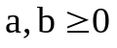. Chứng minh bất đẳng thức: 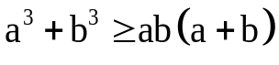
b) Tìm giá trị lớn nhất của biểu thức: 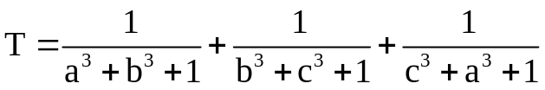. Với mọi số a, b, c dương và abc = 1.

========Hết========

HƯỚNG DẪN CHẦM ĐỀ THI THỬ LẦN 1
I. Trắc nghiệm: Mỗi câu đúng được 0,25đ
Câu | 1 | 2 | 3 | 4 | 5 | 6 | 7 | 8
Đáp án | C | D | B | A | C | B | D | C
II. Tự luận
Nội dung | Điểm
Bài 1: 2,0 điểm
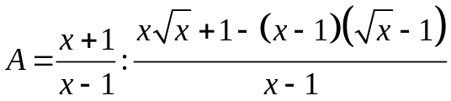  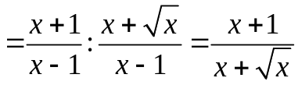 | 0,5đ  0,5đ
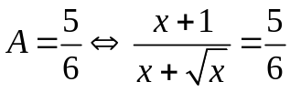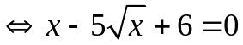  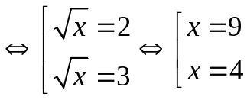 | 0,25đ  0,25đ
Ta có 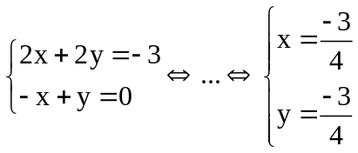  Vậy hệ PT có nghiệm duy nhất (x; y) = (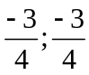) | 0,5đ
Bài 2: 2,0 điểm
Xét PT hoành độ giao điểm x² - 2015x + a² - 1 = 0 (1).  Đường thẳng (d) và parabol (P) cắt nhau tại hai điểm nằm về hai phía của trục tung khi và chỉ khi PT (1) có hai nghiệm phân biệt trái dấu  Vậy với......... | 0,25đ  0,5đ
Gọi vận tốc của Hoa là x (km/h), ĐK: x > 0, khi đó vận tốc của Tuấn là x + 2 (km/h)  Thời gian Hoa đi hết quãng đường là: 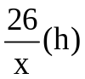, thời gian Tuấn đi hết quãng đường là: 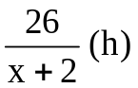.  Vì Tuấn đến nơi sớm hơn 5 phút, ta có phương trình: 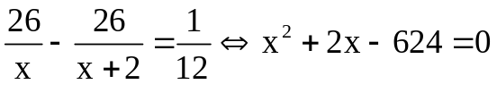  Suy ra: x = 24 (TMĐK của ẩn); x = -26 (KTMĐK, loại)  Vận tốc của Hoa là 24 km/h, của Tuấn là 26 km/h  Vì 24 < 25 và 26 > 25. Vậy Hoa đi đúng vận tốc quy định, còn Tuấn đi không đúng vận tốc quy định | 0,25đ  0,25đ  0,25đ  0,25đ  0,25đ
Bài 3: 3,0 điểm
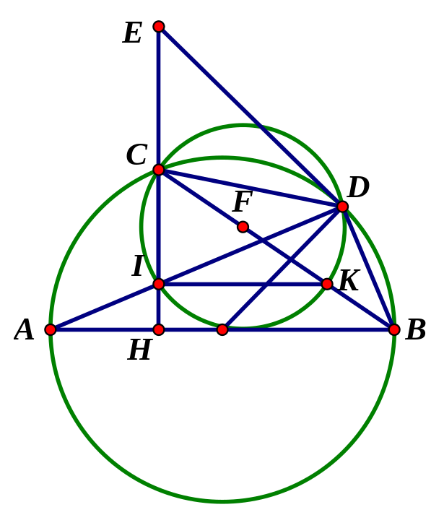 | 0,5đ
Ta có CHAB => 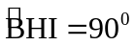 (1)  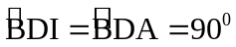(góc nội tiếp chắn nửa đường tròn) (2)  Từ (1) và (2) suy ra: 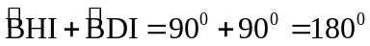. Vậy tứ giác HBDI nội tiếp | 1,0đ
Ta có 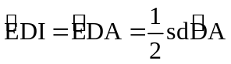(góc tạo bởi tia tiếp tuyến và dây)  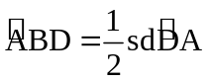(góc nội tiếp)  Nên (3)  Mà (cùng bù với ) (4)  Từ (3) và (4) suy ra . Vậy tam giác EID cân tại E | 1,0đ
Ta có (5)  Mà (6)  Từ (5) và (6) thì  (7), suy ra IK // AB  Mặt khác (8)  Từ (7) và (8) suy ra => 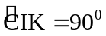  Suy ra CK là đường kính của đường tròn (F) => F BC  => 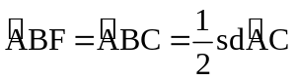  Vì H là điểm cố định => C là điểm cố định => cung CA có số đo không đổi. Vậy không đổi | 0,25đ  0,25đ
Bài 4: 0,75 điểm
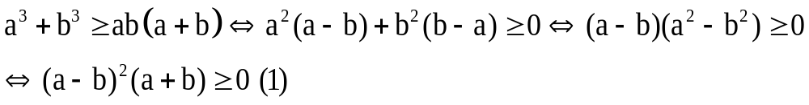  Đúng với mọi a, b 0. Đẳng thức xảy ra khi và chỉ khi a = b | 0,25đ
Từ ta có 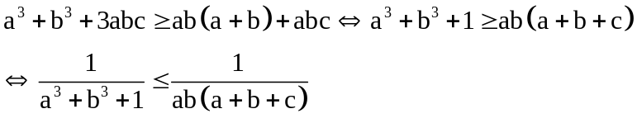  (vì các vế đều dương)  Tương tự, cộng lại ta được:  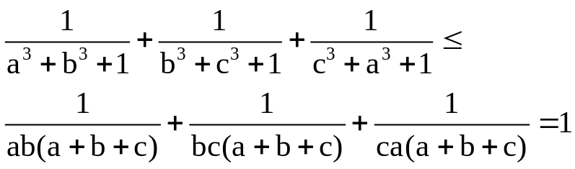  Dấu đẳng thức xảy ra khi và chỉ khi: 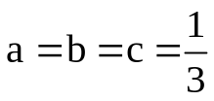  Vậy gái trí lớn nhất của biểu thức T bằng 1, đạt được khi | 0,25đ  0,25đ  0,25đ

